|  |  |  |  |
| --- | --- | --- | --- |
|  | Nations Unies | ECE/TRANS/WP.15/AC.1/2019/9 | |
| _unlogo | **Conseil économique et social** | | Distr. générale  27 décembre 2018  Original : français |

**Commission économique pour l’Europe**

Comité des transports intérieurs

**Groupe de travail des transports de marchandises dangereuses**

**Réunion commune de la Commission d’experts du RID et  
du Groupe de travail des transports de marchandises dangereuses**

Berne, 18-22 mars 2019

Point 5 b) de l’ordre du jour provisoire

**Propositions diverses d’amendements au RID/ADR/ADN :   
nouvelles propositions**

Modification de la disposition supplémentaire CW36/CV36 du 7.5.11

Communication du Gouvernement suisse[[1]](#footnote-2)\*, [[2]](#footnote-3)\*\*

|  |
| --- |
| *Résumé* |
| **Résumé analytique :** Appliquer au transport de gaz pour lesquels la disposition supplémentaire CW36/CV36 du 7.5.11 est assignée des mesures de sécurité similaires à celles prévues au 5.5.3.3.3 pour les matières présentant un risque d’asphyxie |
| **Mesure à prendre :** Modifier le texte de la disposition supplémentaire CW36/CV36 du 7.5.11. |
| **Documents connexes :** ECE/TRANS/WP.15/2017/13, ECE/TRANS/WP.15/239, document informel INF.21 de la session de mars 2018, ECE/TRANS/WP.15/AC.1/150 . |
|  |

Introduction

1. Au cours de la réunion du Groupe de travail des transports de marchandises dangereuses (WP.15) de novembre 2017, une discussion sur le champ d’application de la disposition CV36 a eu lieu sur la base du document ECE/TRANS/WP.15/2017/13 de la Suisse. Elle a conduit à adapter la terminologie du français à celle de l’anglais (proposition 2). Cette même adaptation a été adoptée pour la CW36 par le groupe de travail permanent de la Commission d’experts du RID en novembre 2017.

2. Par ailleurs, la proposition 1 de la Suisse, reproduite ci-après, a reçu le soutien de la plupart des délégations qui se sont prononcées. Le groupe de travail du WP.15 est convenu que cette proposition avait une portée multimodale et devait être discutée au sein de la Réunion commune RID/ADR/ADN.

3. Suite à la discussion du document informel INF.21 par la Réunion commune en mars 2018, les représentants de l’EIGA et de l’AEGPL se sont déclarés disposés à consulter leurs membres afin de contribuer à l’élaboration d’une version révisée (para. 47 du rapport ) .

4. Ces associations nous ont par la suite confirmé que de leur côté ils n’ont pas d’objections à la proposition contenue dans le document informel INF.21 et que celui-ci correspond aux directives publiées dans nombre de leurs publications. Elles sont disposées à en discuter dans les détails et à décrire les pratiques qu’elles recommandent.

5. Il existe des véhicules routiers couverts dont le compartiment de charge n’est pas séparé de l’habitacle des voyageurs et du conducteur (voir la première image en annexe). Des wagons de voyageurs peuvent également présenter un compartiment de chargement de marchandises. Il est dans ce cas nécessaire d’assurer une ventilation non seulement lors de l’ouverture des portes mais également durant le transport de gaz auxquels est affectée la CW36/CV36.

6. Dans le RID/ADR 2017, des dispositions ont été introduites au 5.5.3.3.3 afin d’assurer la sécurité du conducteur lors du transport de matières présentant un risque d’asphyxie. Elles prescrivent une séparation des compartiments accessibles pendant le transport des compartiments de chargement lorsque ces derniers ne sont pas ventilés.

7. Les mêmes questions de sécurité se posent lors du transport de gaz auxquels est affectée la CW36/CV36. Il serait donc utile d’adopter pour celle-ci des dispositions similaires à celles du 5.5.3.3.3.

Proposition

8. Modifier la disposition supplémentaire CW36/CV36 du 7.5.11 de la manière suivante (nouveau texte souligné en gras):

« CW36/CV36 Les colis doivent de préférence être chargés dans des wagons/véhicules découverts ou ventilés ou dans des conteneurs ouverts ou ventilés. Si cela n'est pas possible et que les colis sont chargés dans d'autres wagons/véhicules couverts ou conteneurs fermés, **aucun échange de gaz ne doit être possible entre le compartiment de chargement et les compartiments accessibles pendant le transport/la cabine du conducteur et** les portes de chargement de ces wagons/véhicules ou conteneurs seront marquées comme suit, en lettre d'au moins 25 mm de hauteur:

«ATTENTION

MOYEN DE CONFINEMENT FERMÉ

OUVRIR AVEC PRÉCAUTION»

Le texte doit être rédigé dans une langue jugée appropriée par l’expéditeur. Pour les Nos ONU 2211 et 3314, cette marque n'est pas nécessaire si le wagon/véhicule ou conteneur est déjà marqué conformément à la disposition spéciale 965 du code IMDG[[3]](#footnote-4)3 ».

Annexe

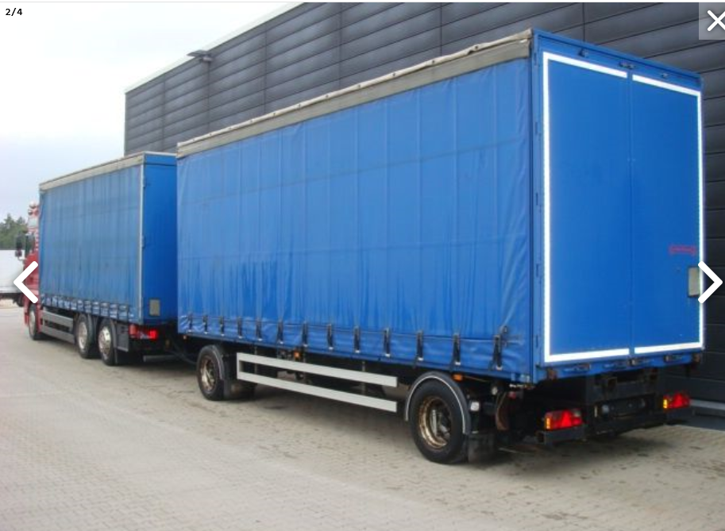

1. \* Conformément au programme de travail du Comité des transports intérieurs pour 2018-2019 (ECE/TRANS/WP.15/237, annexe V, (9.2)). [↑](#footnote-ref-2)
2. \*\* Diffusée par l’Organisation intergouvernementale pour les transports internationaux ferroviaires (OTIF) sous la cote OTIF/RID/RC/2019/9. [↑](#footnote-ref-3)
3. **3** Marque de mise en garde comportant l'inscription "ATTENTION – PEUT CONTENIR DES VAPEURS INFLAMMABLES" écrite avec des lettres mesurant au moins 25 mm de haut, placée à chaque point d'accès à un emplacement où elle sera facilement vue par les personnes ouvrant l'engin de transport ou entrant à l'intérieur. [↑](#footnote-ref-4)